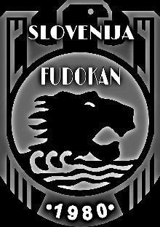
FZKS – FUDOKAN SLOVENIJA

info@fudokan.si
www.fudokan.si
+386 (0)70 166 910

ZADEVA: KOLEDAR FZKS 2022
_________________________________________________________________________________
JANUAR
22/23. WINTER GASSHUKU/ CAMP FUDOKAN SLOVENIJE- Terme Zreče
- priprave reprezentantov FZKS
- podelitev priznanj najuspešnejšim reprezentantom

FEBRUAR
12/13. SEMINAR Soke I.Jorga – Budimpešta -Madžarska
18/20. SEMINAR sensei A.Lipavc – Ukrajina -Kharkiv
26/27. TURNIR VUČIČA – Beograd - Srbija

MAREC
12/13. Priprave reprezentanc FZKS – Dojo TKI – Rače

APRIL
1-3. Euro Shotokan Masters Seminar – Santarem Portugalska - Sensei A.Lipavc
23/24. Sodniski seminar, Fudokan Liga 2022 - Rače

MAJ
20/22. Danube Open – Dunaj– Avstrija
27/29. Seminar - Portugalska

JUNIJ
3/5. Priprave FZKS – FAS - Koper

JULIJ
18/19.Strokovni seminar A.Lipavc – Dojo TKI - Rače
21/24.Kamikaze Kamp Neuhofen An der Krems Avstrija

AVGUST
25/28.Fudokan Kamp 2022 - TISA

SEPTEMBER
FZKS skupne priprave reprezentance Dojo TKI Rače

OKTOBER
½. WFF/WTKU Svetovno prvenstvo – Češka ( Praga )
29/30. Seminar Soke I.Jorga – Dojo TKI – Rače - Slovenija

NOVEMBER
11/13. FZKS priprave – Dojo TKI Rače
25/27. WTKU Svetovno prvenstvo – Lublin- Poljska

DECEMBER
10/11. zaključek FZKS - Koper

Predsednik FZKS
Aljoša Lipavc

